Wahlen 8./9. November 2025

Kirchenvorstand und Pfarreirat

Infos und Listen der Kandidierenden


Wahllokale in der Kirchengemeinde
St. Johannes der Täufer in Bottrop

Jeweils vor und nach den Hl. Messen
Kirche St. Mariä-Himmelfahrt Feldhausen
Samstag, 08.11.2025, 16.15 -18.45 Uhr
Kirche Hl. Familie Grafenwald
Sonntag, 09.11.2025, 8.45 - 11.15 Uhr
Kirche St. Johannes, Kirchhellen
Samstag, 08.11.2025, 17.45 - 20.15 Uhr
Sonntag, 09.11.2025, 10.15 - 13.00 Uhr
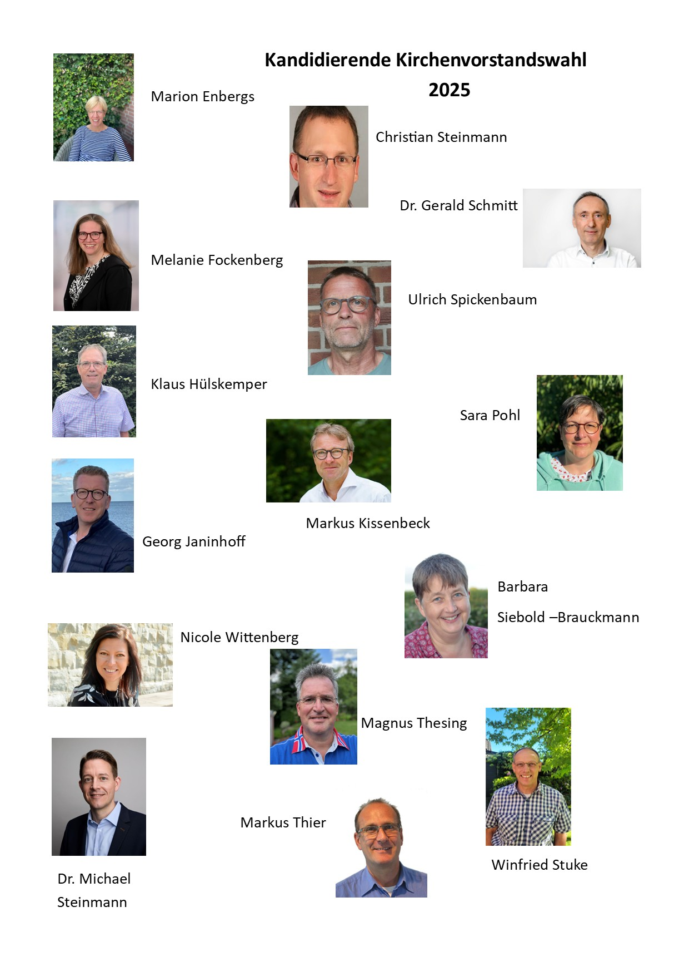
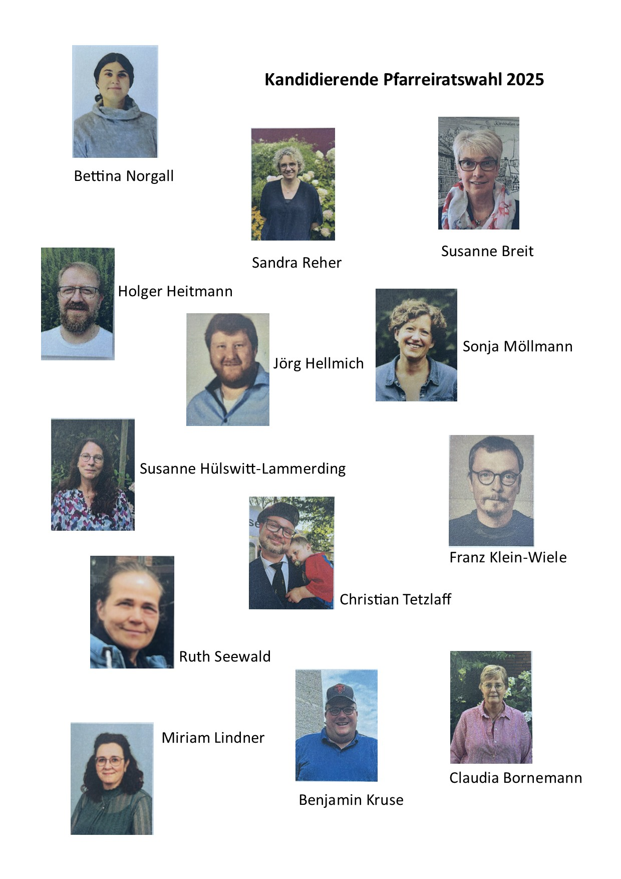
Kirchenvorstand
Herr Winfried Stuke, Vogelsrauh, Landschaftsgärtnermeister
Frau Marion Enbergs, Mesteroth, Krankenschwester
Frau Nicole Wittenberg, Gregorstr, Gutachterin
Herr Georg Janinhoff, Zum Kletterpoth , Diplom Finanzwirt
Frau Melanie Fockenberg, Birkenweg, Bilanzbuchhalterin
Herr Ulrich Spickenbaum, Ottenschlag, Betriebsrat
Herr Christian Steinmann, Dorfheide, Kaufmann im Groß- und Einzelhandel
Herr Magnus Thesing, Ottenschlag, Leiter der Bezirksverwaltung
Herr Dr. Gerald Schmitt, Mutter-Teresa-Str., Arzt
Frau Sara Pohl, Frankestr., Betriebswirtin
Herr Markus Kissenbeck, Am Alten Sägewerk, Geschäftsführer
Herr Klaus Hülskemper, Friedenstr., Rentner
Frau Barbara Siebold-Brauckmann, Dinslakener Str., Ärztin
Herrn Markus Thier, Im Grund, Baumechaniker
Herrn Dr. Michael Steinmann, Hemmers Pöhlken, Geschäftsführender Vorstand
Pfarreirat
Claudia Bornemann,Hackfurthstraße, Verwaltungsfachangestellte
➔ Susanne Breit, Senheimer Straße, Geschäftsführerin
➔ Holger Heitmann, Vogelsrauh, Industriemechaniker
➔ Jörg Helmich, Wellbraucksweg, Lehrer
➔ Susanne Hülswitt-Lammerding, Ottenkamp, Beamtin im Sozialamt
➔ Franz Klein-Wiele, Im Schwarzwald, Tischlermeister/ Hochschulwerkstattleiter
➔ Benjamin Kruse, Marienstraße, Weichenmechaniker
➔ Miriam Lindner, Friedensstraße, Medz. Technologin
➔ Sonja Möllmann, Vikars Kamp, Hausfrau
➔ Bettina Norgall, Wiedau, Erzieherin
➔ Sandra Reher, Marienstraße, Verwaltungsangestellte
➔ Ruth Seewald, Pastor-Dahlmann-Straße, Bauingenieurin
➔ Christian Tetzlaff (44), Töpferstraße, Immobilien- und Energiemanager

